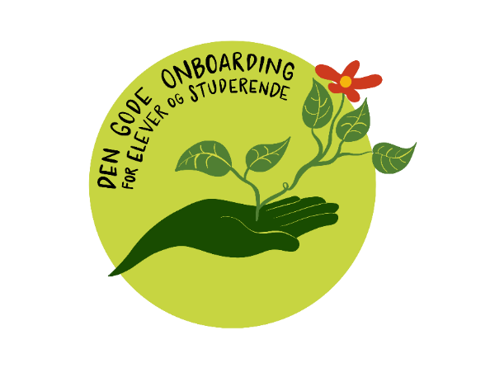
Tjekliste forud for praktikstart

Onboarding ansvarlig
- Send velkomstbrev (inkl. praktikforberedelse og velkomstfolder), så snart navn og praktiksted er angivet
- Planlæg og afhold virtuelt ’Hilse-på-møde’ før praktikstart
- Send information til vejleder (inkl. link til onboarding materiale)
- (Udpeg en Buddy og send introduktionsfolder til buddyordning)
- (Opret og tilmeld i Plan2Learn, hvis den studerende ikke selv kan tilgå det)
- Bestil brugeradgange til div. systemer (hvis relevant)

Vejleder:
- Velkomstbrev (inkl. mødetid og mødested) sendes senest 1 uge før praktikstart
(obs. nogen faggrupper skal sende vagtplan og info allerede 4 uger før)
- Planlæg og upload/send onboardingprogram senest 1 uge før praktikstart
- Informer kolleger i afdelingen om opstart af nye uddannelsessøgende
- Book tid i kalenderen til forventnings-, midtvejs-, og slutsamtale
- (Udpeg en Buddy og send introduktionsfolder til buddyordning)

Buddy:
- Send velkomsthilsen
- Hæng velkomst plakat op i personalestuen
- Tage initiativ til korte tjek-in samtaler

